«У меня растут года…»
Занятие по профориентации для учащихся 5-го класса

Медведева Ирина Анатольевна, Санкт-Петербург, Государственное бюджетное общеобразовательное учреждение средняя общеобразовательная школа № 96 Калининского района, социальный педагог, e-mail: vfckjb@yandex.ru

Аннотация»:
В данной работе предсатваляю возможность использования IТ-технологии в работе социального педагога на примере занятия по профориентации «У меня растут года…» для учащихся 5-го класса. Занятие разработано в игровой технологии с использованием АМО, ИКТ (Microsoft PowerPoint, программы Mimio); Итернет пространство Google Account.

Сегодня невозможно представить современный урок без использования информационных технологий. Я работаю социальным педагогом. В моей работе я использую занятия как индивидуальные, так и с классом. Практика показала, что использование современных информационных технологий, встраиваемых, казалось бы, в обыкновенное занятие, дает лучший результат. Учащиеся с повышенным интересом включаются в предлагаемую ситуацию, усиливается познавательная активность учащихся.
В своей работе я предлагаю познакомиться с занятием по профориентации, которое провожу с учащимися 5-го класса. Наибольший интерес у ребят появляется при одновременном заполнении кроссворда в Google Account.

Цели и задачи занятия:
1. для учащихся
- формирование классного коллектива на примере знаний о профессиях
родителей;
- создать условия развития умения договариваться и приходить к общему
решению в совместной деятельности и навыков работы в группе;
- создание условий для развития активной мыслительной денятельности;
2. для социального педагога
- наблюдение за поведением учащихся во время занятия.
Технология проведения – игровая технология с использованием АМО («Поздоровайся локтями») и ИКТ (Microsoft PowerPoint, программы Mimio) и работой в Итернет пространстве в Google Account.
Ход занятия
1. Формирование команд с использование метода «Поздоровайся локтями».
Проведение:
Ученики становятся в круг. Им предлагается рассчитаться на первый-второй-третий-четвертый и сделать следующее:
• Каждый «номер первый» складывает руки за головой так, чтобы локти были направлены в разные стороны;
• Каждый «номер второй» упирается руками в бедра так, чтобы локти также были направлены вправо и влево;
• Каждый «номер третий» нагибается вперед, кладет ладони на колени и выставляет локти в стороны.
• Каждый «номер четвертый» сцепляет руки за спиной и выставляет локти в стороны.
На выполнение задания дается только пять минут. За это время они должны поздороваться с как можно большим числом одноклассников, просто назвав, свое имя и коснувшись друг друга локтями. Через пять минут ученики собираются в четыре группы так, чтобы вместе оказались соответственно первые, вторые, третьи и четвертые номера. После этого они приветствуют друг друга внутри своей группы и рассаживаюся по командам – № 1, № 2, № 3, № 4.
2. Организационный момент. На предыдущей встрече мы с вами разговаривали о профессиях ваших родителей. Оказывается, в классе есть ребята, у которых папы или мамы имеют одинаковую профессию. Насколько вы были внимательны в прошлый раз, проверим сегодня. Я подготовила игру и вам обязательно пригодится внимание, умение работать сообща в группе и просто хорошее настроение.
3. Объявление правил игры.
Игра называется «У меня растут года…» (В.Маяковский) и состоит из четырех заданий, выполнять которые вы будете все одновременно.
4. Игра
1 задание (2 слайд)
Сейчас вы посмотрите фрагмент ролика «Один в поле не воин». Через 29 сек. я его остановлю на фразе: «Но если бы человек мог ощущать других людей, тогда бы он заметил…». Мое задание: «Продолжить фразу автора».

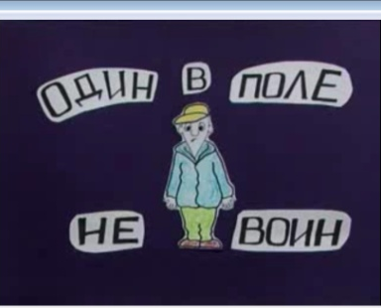

2 задание (3 слайд).
В этом задании вам нужно будет заполнить кроссворд. Каждая команда заполняет только свою часть кроссворда на компьютере в режиме on-lain. Если вам неизвестна профессия, то вы можете воспользоваться Интернетом на своем ноутбуке.
https://docs.google.com/spreadsheets/d/1yKNvi2lGttCFl_KJ8S3V0kJTzwyqasnJ/edit?usp=drivesdk&ouid=114404204111168860216&rtpof=true&sd=true
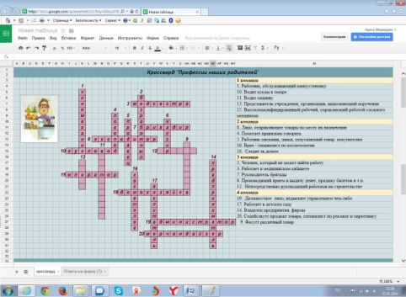

3 задание (4 слайд).
Это задание называется «Кот в мешке». У меня четыре пакета. В каждом пакете набор предметов. Ваше задание:
- назвать профессию, к которой, по вашему мнению, принадлежат предметы, выделить лишний предмет, озвучить название профессии, в ходе обсуждения отдать лишний предмет по его профессиональной принадлежности другой команде.
Набор предметов:
1 команда - скатерть, набор тарелок и чашек, вилки, ложки, салфетки, блокнот, ручка, микрофон (лишний предмет); професия – официант;
2 команда - фотоаппарат, диктофон, блокнот, ручка, микрофон,
фотографии, градусник (лишний предмет); профессия – фоторепортер;
3 команда - расчески разные, ножницы, лак для волос, машинка для стрижки, фартук, меню (лишний предмет); профессия – парикмахер;
4 команда - стетоскоп, шприцы, прибор для измерения давления, бинт, щипцы для завивки волос (лишний предмет); профессия – врач.
Просмотр слайдов с 5 по 8, описание профессиий – официанта, фоторепортера, парикмахера, врача.
4 задание (9 слайд).
Внимательно посмотрите на экран. Здесь четыре пословицы, каждая из которых разрезана на фразы. Ваша задача прочитать пословицу, подойти к ноутбуку (каждая команда по очереди) и двигая фразы составить пословицу.
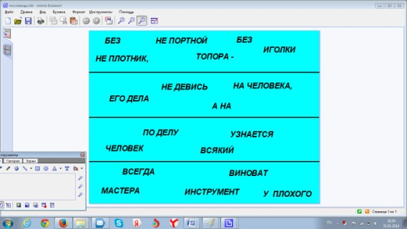

Рефлексия (10 слайд):
Ответьте на вопросы:
1. Что нового и интересного вы узнали?
2. Какое задание больше понравилось?
3. Какое задание оказалось наиболее сложным?
4. За что бы вы себя похвалили на занятии?
Ученикам предлагается на бумажных сотовых телефонах написать SMS – сообщение другу о том, как прошло занятие, оценить, как плодотворно он работал.
Оснащение занятия: раздаточный материал; мультимедийная установка;
4-ре ноутбука; выход в Интернет.

Интернет ресурсы.
http://www.admhmao.ru/politics/Fond_Men/bes_1.htm
http://cross.highcat.org/ru_RU/
http://ru.wikipedia.org/wiki/
dic.academic.ru - Словари и энциклопедии на Академике
Один в поле не воин httpeljournal.ru.flv (Один в поле не воин. – YouTube).
https://accounts.google.com/ServiceLogin?service=wise&passive=1209600&continue=https%3A%2F%2Fdocs.google.com%2Fspreadsheet%2Fccc%3Fkey%3D0Ahyr2YKP7iQsdHh5Q2VvT0Izb2o0dFIxVUxOMkt4MEE%26usp%3Ddrive_web%2523gid%253D0&followup=https%3A%2F%2Fdocs.google.com%2Fspreadsheet%2Fccc%3Fkey%3D0Ahyr2YKP7iQsdHh5Q2VvT0Izb2o0dFIxVUxOMkt4MEE%26usp%3Ddrive_web%2523gid%253D0

Приложение

ПАМЯТКА
работы группы

№ задания | Задание | Работа группы
1. | «Продолжить фразу автора». | 1. Просмотреть фрагмент ролика «Один в поле не воин».  2. Обсудить и продолжить фразу автора: «Но если бы человек мог ощущать других людей, тогда бы он заметил…»  3. Выбрать спикера для озвучивания ответа.  4. Выслушать ответы других команд.  5. Просмотреть ролик до конца.
2. | Заполнить кроссворд "ПРОФЕССИИ НАШИХ РОДИТЕЛЕЙ". | 1. Распределить часть кроссворда между членами группы.  2. Заполнить клетки кроссворда на рабочем поле компьютера в режиме on-lain.  3. При необходимости можно воспользоваться Интернетом.
3. | «Кот в мешке». | 1. Внимательно рассмотреть предметы.  2. Сделать предположение к какой профессии они могут принадлежать.  3. Определить лишний предмет.  4. Выбрать спикера для озвучивания ответа.  5. В ходе обсуждения отдать лишний предмет по его профессиональной принадлежности другой команде.
4. | «Соберите пословицы». | 1.Внимательно прочитайте слова.  2. Составьте пословицу.  3. Выбрать спикера для составления  пословицы на компьютере.
5. | Рефлексия. | 1. Что нового и интересного вы узнали?  2. Какое задание больше понравилось?  3. Какое задание оказалось наиболее сложным?  4. За что бы вы себя похвалили на занятии?  5. На бумажных сотовых телефонах напишите SMS –сообщение другу о том, как прошло занятие, оценить, как плодотворно он работал.

Вопросы к кроссворду «ПРОФЕССИИ НАШИХ РОДИТЕЛЕЙ»
1 команда
1. Работник, обслуживающий киноустановку (киномеханик).
10. Водит куклы в театре (кукловод).
11. Водит машину (водитель).
13. Представитель учреждения, организации и т. п., выполняющий поручения
(уполномоченный); секретный сотрудник разведки какого-либо государства
(агент).
15. Высококвалифицированный рабочий, управляющий работой сложного
механизма или отвечающий за выполнение определенног
производственного процесса (оператор).

2 команда
8. Лицо, отправляющее товары по месту их назначения,
также лицо, берущее на себя перевозку товаров (экспедитор).
4. Помогает правильно говорить (логопед).
5. Работник магазина, лавки, отпускающий товар покупателям (продовец).
16. Врач - специалист по косметологии (косметолог).
18. Следит за домом (домохозяйка).

3 команда
2. Человек, который не может найти работу (безработный).
3. Работает в медицинском кабинете (медсестра).
7. Руководитель бригады (бригадир).
6. Производящий прием и выдачу денег, продажу билетов и т.п. (кассир).
12. Непосредственно руководящий работами на строительстве (прораб).

4 команда
19. Должностное лицо, ведающее управлением чем-либо
(администратор)
17. Работает в детском саду (воспитатель).
14. Владелец предприятия, фирмы (предприниматель).
20. Содействует продаже товара, специалист по рекламе и маркетингу (мерчандайзер).
9. Фасует различный товар (фасовщик).

Пословицы:
1. Без топора – не плотник, без иголки – не портной
2. Не девись на человека, а на его дела
3. Всякий человек по делу узнается
4. У плохого мастера всегда инструмент виноват

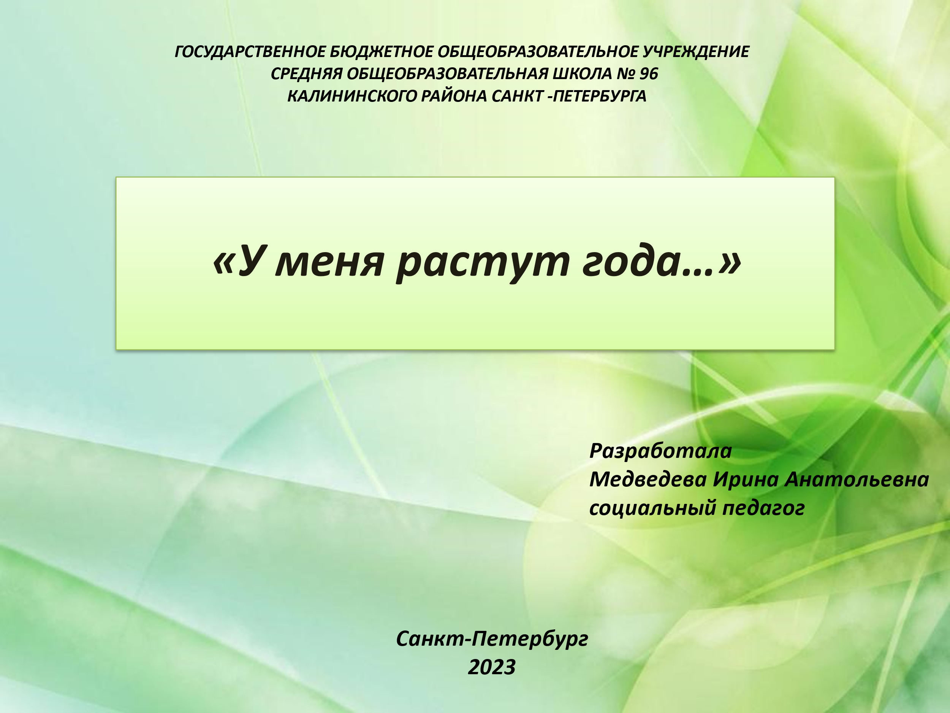 | 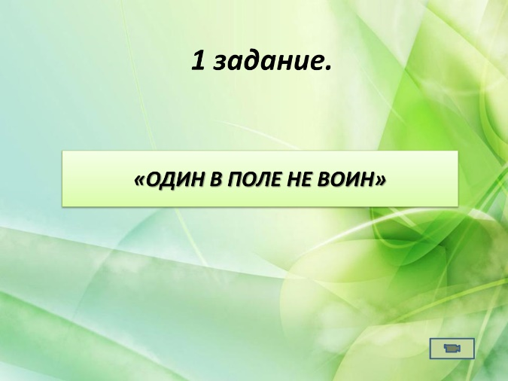
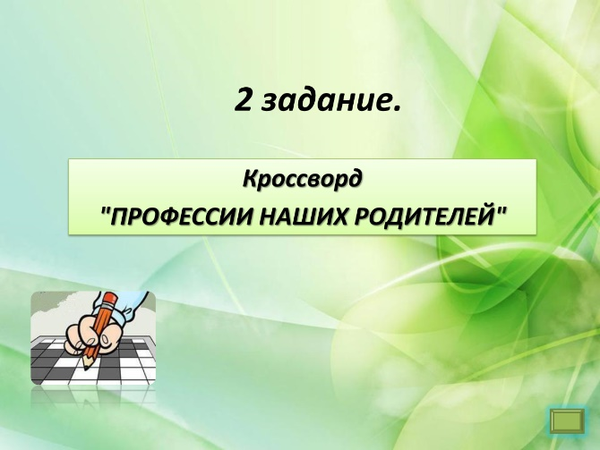 | 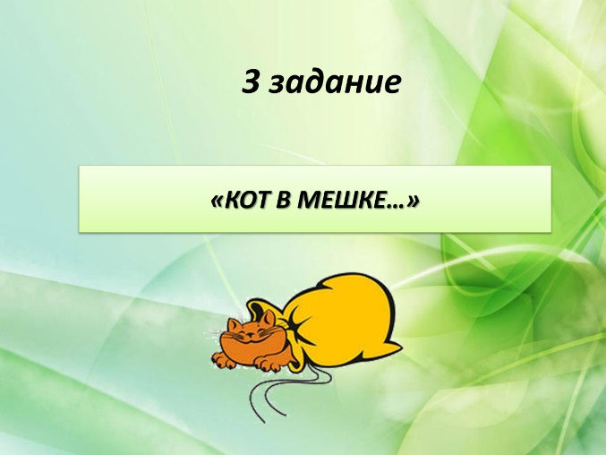
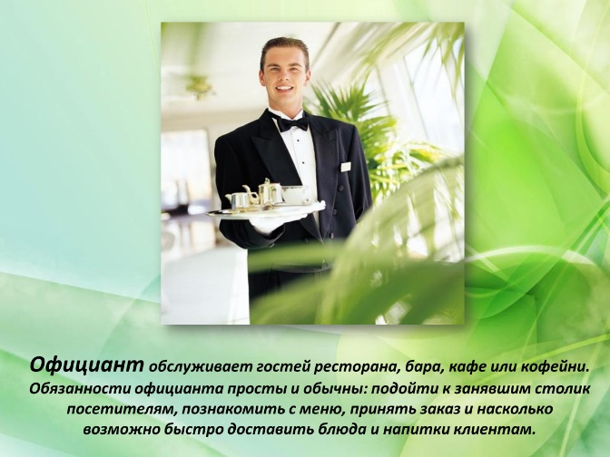 | 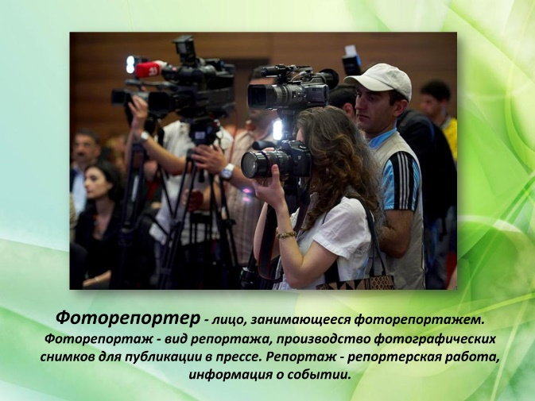
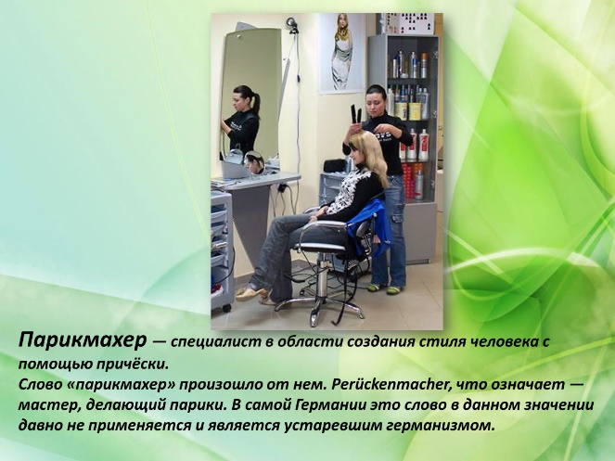 | 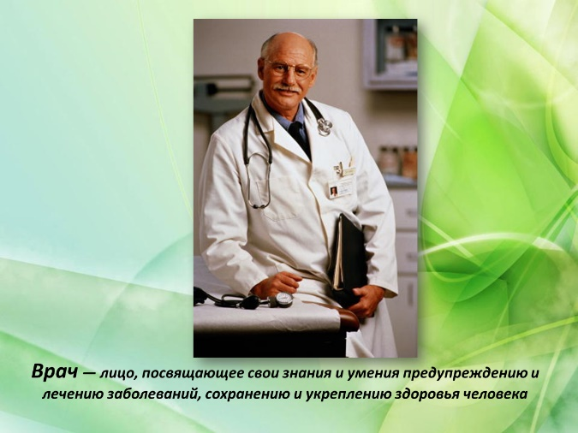
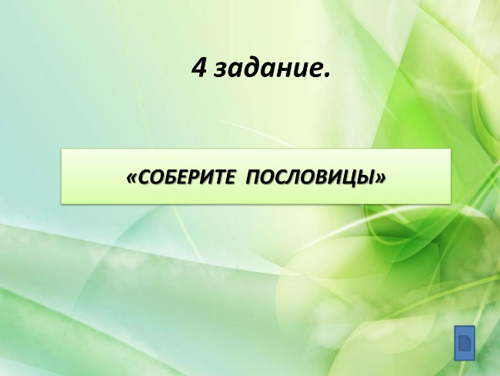 | 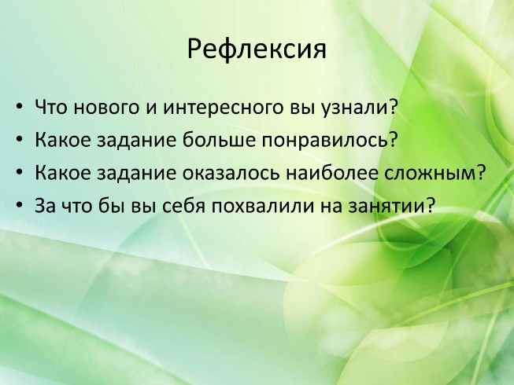
 | 